Proyecto 7

Interpolación y Aproximación Funcional

Manuel Alejandro Hernández Peña

A01022089

Manual de Usuario

Uso:

* Para llamar a la función correctamente necesita:
  + Un vector X y un vector Y que contienen las parejas ordenadas de números que normalmente se dan en una tabla. X & Y deberán tener la misma longitud
  + Un numero N que indicara el grado del polinomio para realizar la aproximación
  + Un numero O para indicar que método de aproximación se desea usar
  + Un vector P de números cuyo valor funcional se desea conocer.
* Operaciones
  + Si se quiere usar interpolación la variable O deberá tener valor 0
  + Si se quiere usar aproximación por mínimos cuadrados la variable O deberá tener valor 1
* Resultados
  + Con ambas operaciones los resultados serán dos variables.
  + La primera nos regresa los valores que se usaron para crear la función de aproximación
  + La segunda una variable que nos regresara error en caso de haberlo (si existe se regresara 1 en la segunda variable).
  + Por último se imprimirá una gráfica con los puntos que usted de en negro, los que nos solicitó en azul y la función graficada en color rojo

Ejemplo de uso:

1. Abrimos octave.
2. Nos movemos al directorio donde se encuentra nuestras funciones.
3. Definimos nuestras variables.

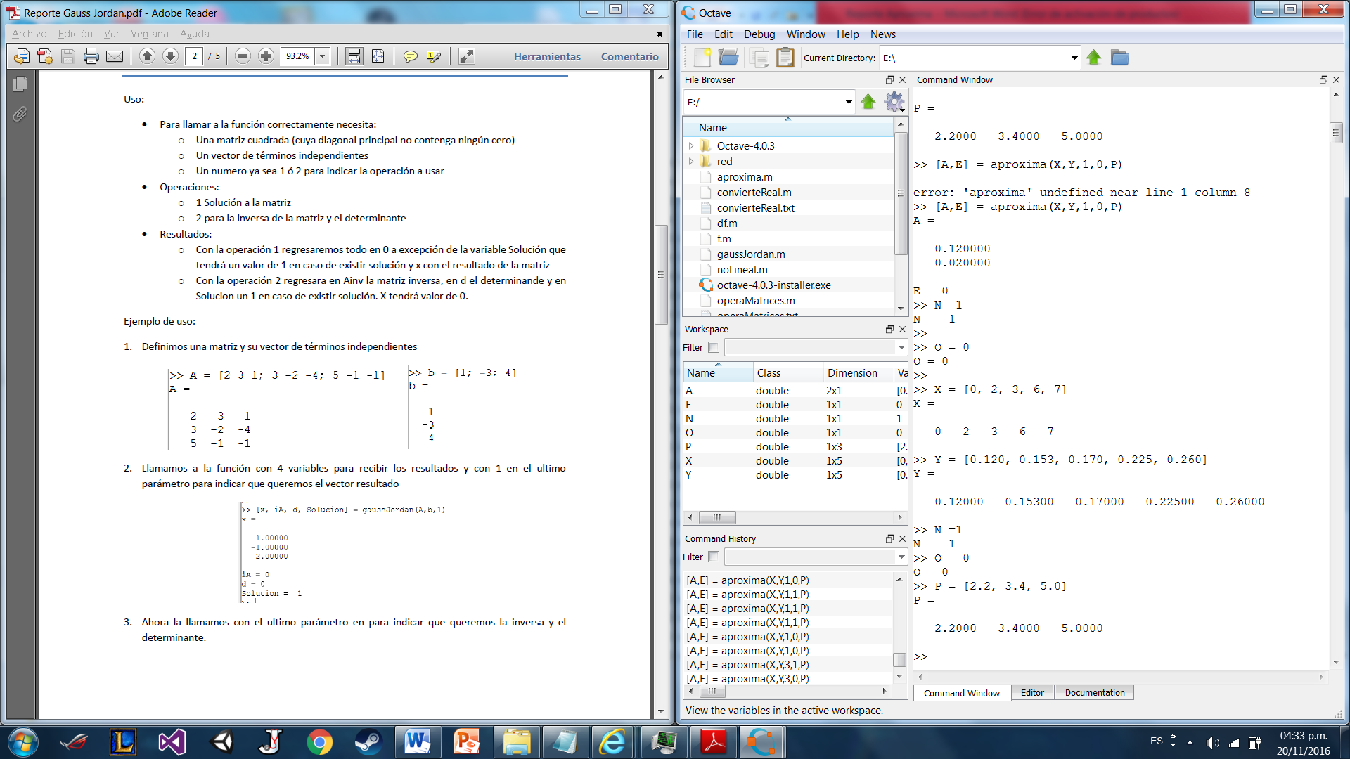

1. Llamamos a la función con las 5 variables (en este caso será interpolación pues O tiene valor 0). Tenemos que poner 2 variables para que reciban nuestro resultado.

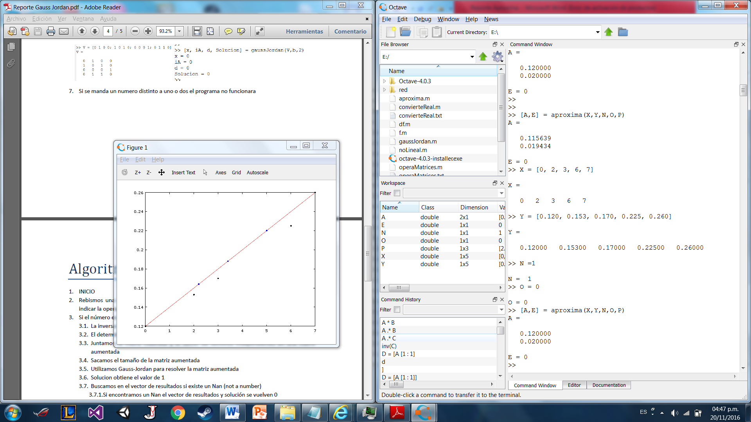

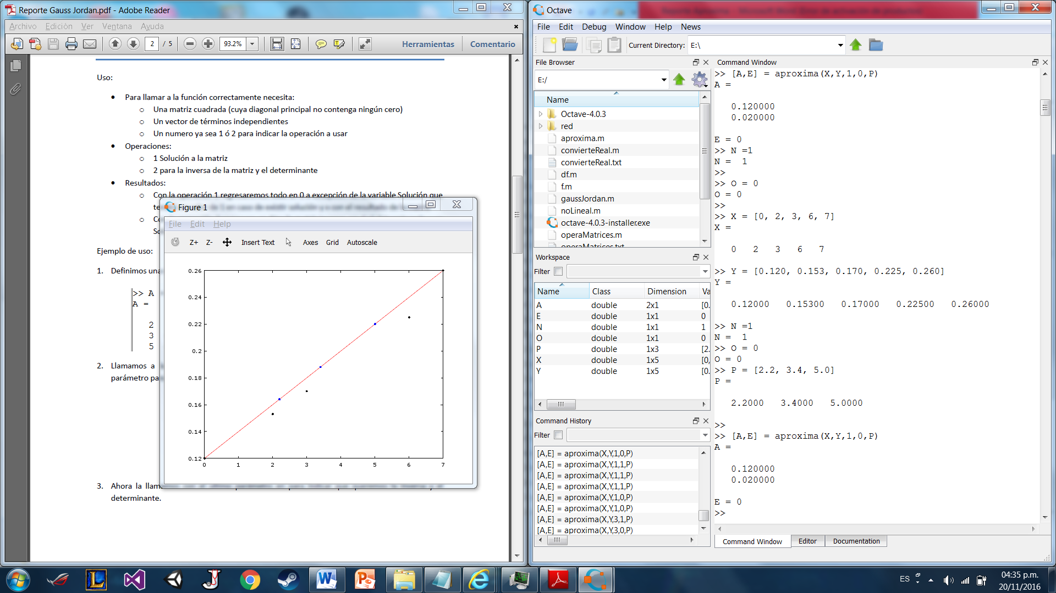

1. Ahora llamamos la función para que haga aproximación por mínimos cuadrados

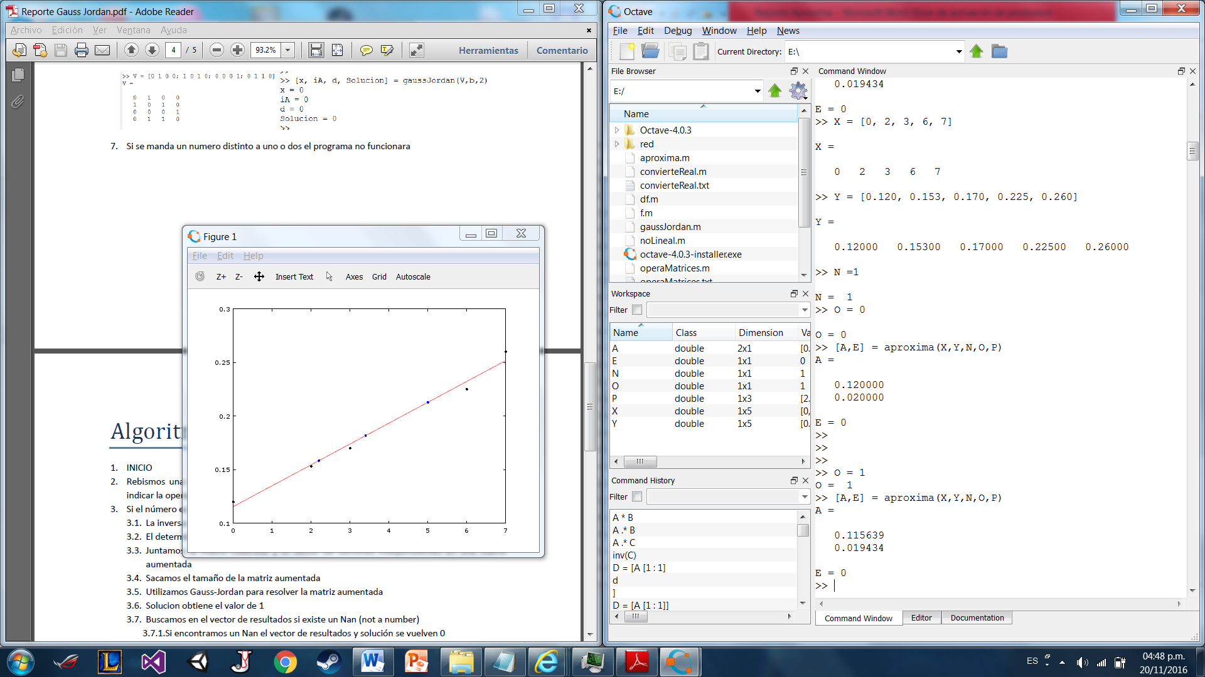 

1. Si la función tiene X & Y de diferentes tamaños o si N es un número mayor o igual al número de elementos en X ó Y regresara un error indicando que no se puede sacar.

Algoritmo

1. Limpiamos la gráfica en caso de que exista una abierta
2. Sacamos los tamaños de X y de Y
3. Asignamos a las variables que regresamos lo que regresarían en caso de error
4. Si O es igual a cero, N es menor al número de puntos y X & Y son del mismo tamaño
   1. Creamos una matriz con el primer número siendo 1
   2. El resto del renglón es el primer valor del vector 1 en diferentes potencias
   3. E vale 0
   4. Sacamos el tamaño de X
   5. Index se inicia en 1
   6. Obtenemos el tamaño de index
   7. Iniciamos cont en 2
   8. Mientras el tamaño de index sea menor al de N
      1. Index guarda el valor del contador
      2. Sumamos 1 a contador
      3. Sacamos el nuevo tamaño de index
   9. Mientras k sea menor a N
      1. Creamos temp iniciado en 1
      2. Mientras j sea menor a N
         1. A temp le añadimos el valor del elemento index(k+1) en X y lo elevamos a la j
      3. Añadimos temp a la matriz
   10. Creamos un vector para utilizar gauss jordan
   11. Utilizamos gauss jordan
   12. Obtenemos la función con la que hacemos aproximación usando el vector que obtenemos por medio de gauss jordan
   13. Graficamos la función
   14. Evaluamos los puntos que nos solicitan y graficamos
   15. Graficamos los puntos de la tabla
5. Si O es igual 1, N es menor al número de puntos y X & Y son del mismo tamaño
   1. Creamos matriz con el primer elemento siendo el número de puntos
   2. Rellenamos el resto de la matriz según la fórmula del método del mínimo cuadrado
   3. Creamos un vector extra con los resultados de cada renglón
   4. Aplicamos gauss jordan
   5. Creamos la fórmula de la recta
   6. Graficamos la recta
   7. Evaluamos los puntos con la formula y los graficamos
   8. Graficamos los puntos de la tabla
6. Fin

Descripción técnica

* numPuntos es el tamaño del vector X
* numPuntosY es el tamaño del vector Y
* index es el índice de los puntos a usar para la interpolación
* D es el vector que guarda las respuestas a la matriz
* Gauss jordan ocupa la matriz que creamos y D
* De los resultados que arroja la funcion GaussJordan solo ocupamos el vector A
* x minúscula es el rango para graficar la función
* y minúscula es la función de aproximación
* sumatoria es una funcion para sumar elevado a una potencia
* sumatoria2 es una funcion que multiplica la x a una potencia con la y

# Referencias

Manual de referencia de Octave:

http://www.gnu.org/software/octave/doc/interpreter/index.html